МИНОБРНАУКИ РОССИИ
Федеральное государственное бюджетное образовательное учреждение высшего образования

НИЖЕГОРОДСКИЙ ГОСУДАРСТВЕННЫЙ ТЕХНИЧЕСКИЙ
УНИВЕРСИТЕТ им. Р.Е.АЛЕКСЕЕВА

Институт радиоэлектроники и информационных технологий
Кафедра «Вычислительные системы и технологии»

Лабораторная работа № 1

по дисциплине
«Методы и средства обработки сигналов»

РУКОВОДИТЕЛЬ:
________________ Авербух М. Л. (подпись) (фио)

СТУДЕНТ:
________________ Ионова В. А. (подпись) (фио)
24-ВМз

Работа защищена «___» ____________
С оценкой ________________________

Г. Нижний Новгород, 2026г.
Постановка задачи
Цель работы: разработать программу для вычисления значений функции y(x)=a₁​⋅sin(b₁​⋅x) +a₂​⋅sin(b₂​⋅x) +a₃​⋅sin(b₃​⋅x) на заданном интервале.
Задачи:
- Реализовать ввод коэффициентов a₁​, a₂​, a₃​, частот b₁​, b₂​, b₃​ и границ интервала x_{0,} ​x_{k}, а также шага Δx.
- Выполнить расчет значений функции.
- Вывести результаты в виде таблицы.
- Построить график функции.
- Сохранить график в графический файл.

Ход выполнения

1. Выбор среды разработки и языка программирования
Для реализации задачи был выбран язык программирования Python. Данный язык обладает встроенной математической библиотекой math для вычисления тригонометрических функций и сторонней библиотекой matplotlib для построения графиков. В качестве среды разработки использовался редактор Visual Studio Code (VS Code).
2. Алгоритм работы программы
Программа работает по следующему алгоритму:
- Ввод данных: Пользователю предлагается последовательно ввести значения коэффициентов a₁​, a₂​, a₃​, частот b₁​, b₂​, b₃​, а также начальное значение x₀​, конечное значение x_{k}​ и шаг Δx. Для защиты от ошибок ввода (например, ввода текста вместо числа) реализована функция проверки get_float_input.
- Расчет значений: вычисляется количество шагов цикла по формуле: N = $\frac{xk-x0}{∆x}$​ + 1. В цикле for последовательно вычисляется значение аргумента x и соответствующее ему значение функции y по заданной формуле:
Полученные значения сохраняются в массивы (списки) x_values и y_values.
- Вывод таблицы: В консоль выводится таблица с порядковым номером шага, значением x и значением y(x), округленными до 4 знаков после запятой.
- Построение графика: с помощью библиотеки matplotlib строится линейный график зависимости y от x. На график наносятся подписи осей, заголовок и координатная сетка.
- Сохранение результата: График автоматически сохраняется в файл graphic.svg в папке с программой, а также отображается на экране.
3. Листинг программы
Ниже приведен исходный код программы на языке Python
import math
import matplotlib.pyplot as plt

def get_float_input(prompt):
"""Вспомогательная функция для безопасного ввода чисел"""
while True:
try:
return float(input(prompt))
except ValueError:
print("Ошибка! Пожалуйста, введите число (можно с точкой, например 1.5).")

def main():
print("="*40)
print(" ПРОГРАММА РАСЧЕТА ФУНКЦИИ y(x)")
print("="*40)

# 1. Ввод данных
print("\nВведите коэффициенты a:")
a1 = get_float_input("a1 = ")
a2 = get_float_input("a2 = ")
a3 = get_float_input("a3 = ")

print("\nВведите частоты b:")
b1 = get_float_input("b1 = ")
b2 = get_float_input("b2 = ")
b3 = get_float_input("b3 = ")

print("\nВведите диапазон изменения x:")
x0 = get_float_input("Начальное значение x0 = ")
xk = get_float_input("Конечное значение xk = ")
dx = get_float_input("Шаг dx = ")

if dx <= 0:
print("Ошибка: Шаг dx должен быть больше нуля!")
return

# 2. Расчет значений
x_values = []
y_values = []

# Рассчитываем количество шагов
steps = int((xk - x0) / dx) + 1

print("\n" + "="*40)
print(f"{'№':^5} | {'x':^12} | {'y(x)':^12}")
print("-" * 40)

for i in range(steps):
x = x0 + i * dx
# Формула из задания
y = a1 * math.sin(b1 * x) + a2 * math.sin(b2 * x) + a3 * math.sin(b3 * x)

x_values.append(x)
y_values.append(y)

# Вывод строки таблицы
print(f"{i+1:^5} | {x:^12.4f} | {y:^12.4f}")

print("="*40)

# 3. Построение графика
plt.figure(figsize=(10, 6))
plt.plot(x_values, y_values, marker='o', markersize=3, linestyle='-', color='b', label='y(x)')

plt.title('График функции y(x) = a1*sin(b1*x) + a2*sin(b2*x) + a3*sin(b3*x)')
plt.xlabel('Ось X')
plt.ylabel('Ось Y')
plt.grid(True, linestyle='--', alpha=0.7)
plt.legend()

# Сохранение графика в файл (как требует задание)
filename = "graphic.svg"
plt.savefig(filename)
print(f"\n[УСПЕХ] График сохранен в файл: {filename}")

# Отображение графика на экране
print("Открытие окна с графиком...")
plt.show()

if __name__ == "__main__":
main()

4. Демонстрация работы программы
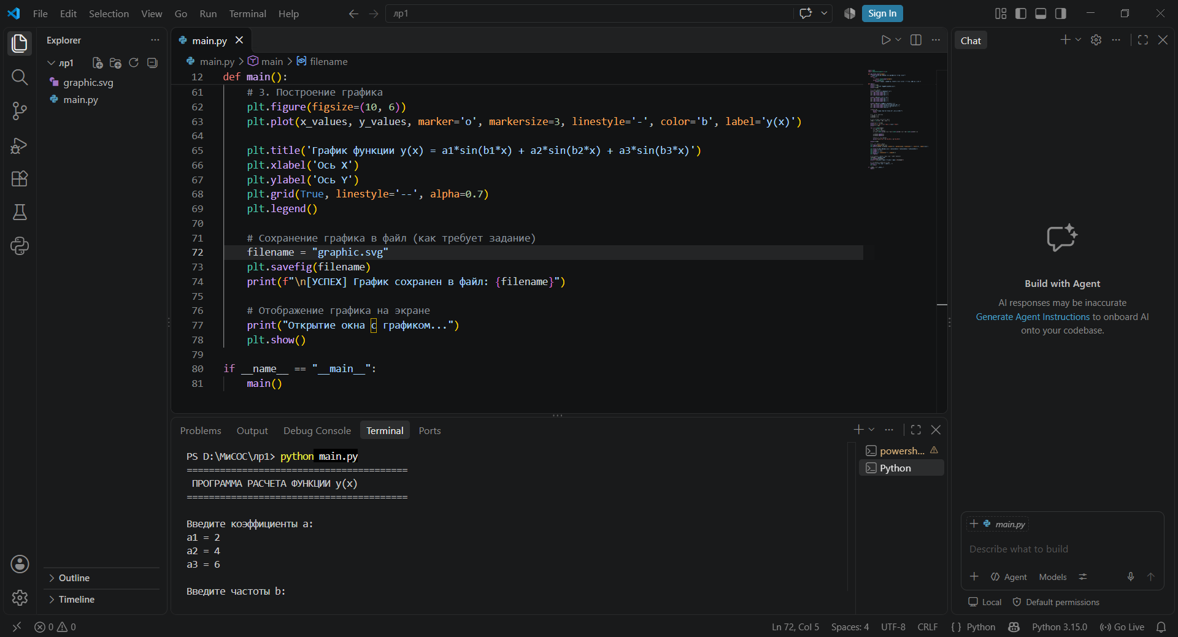

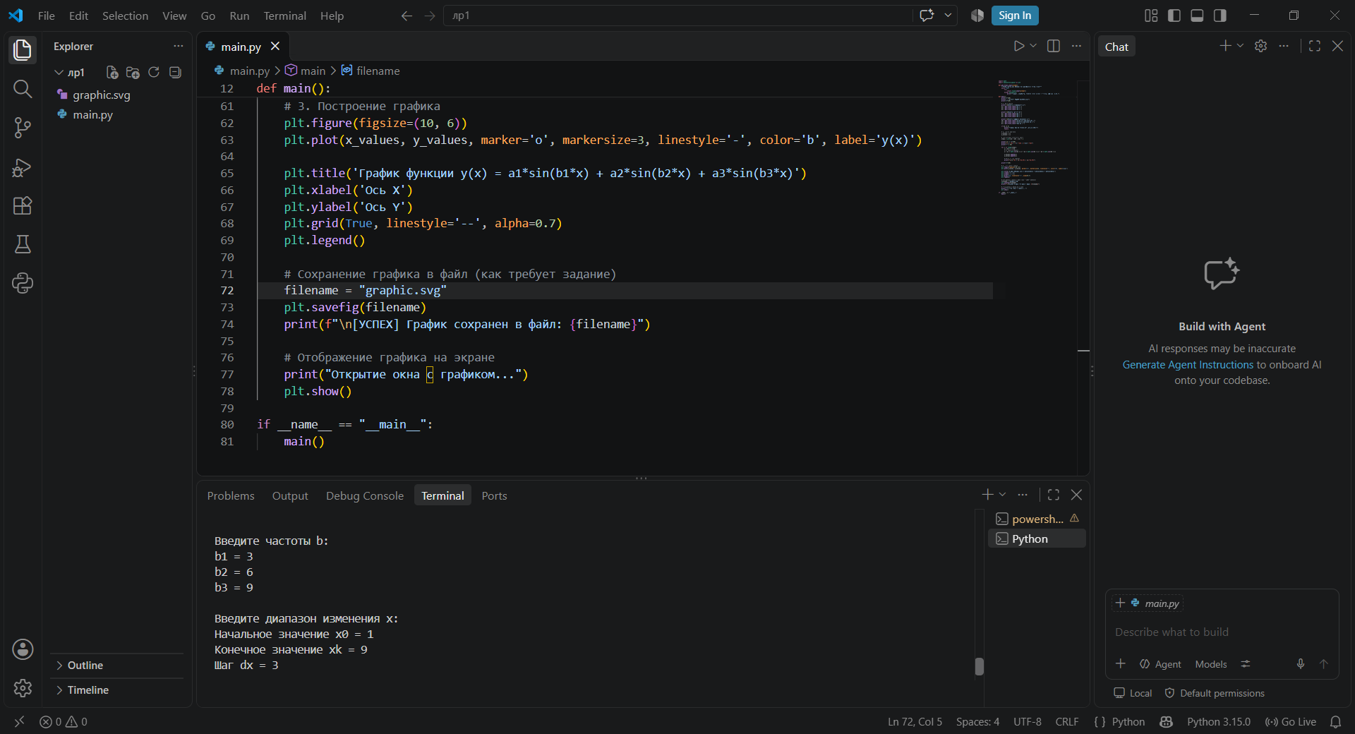
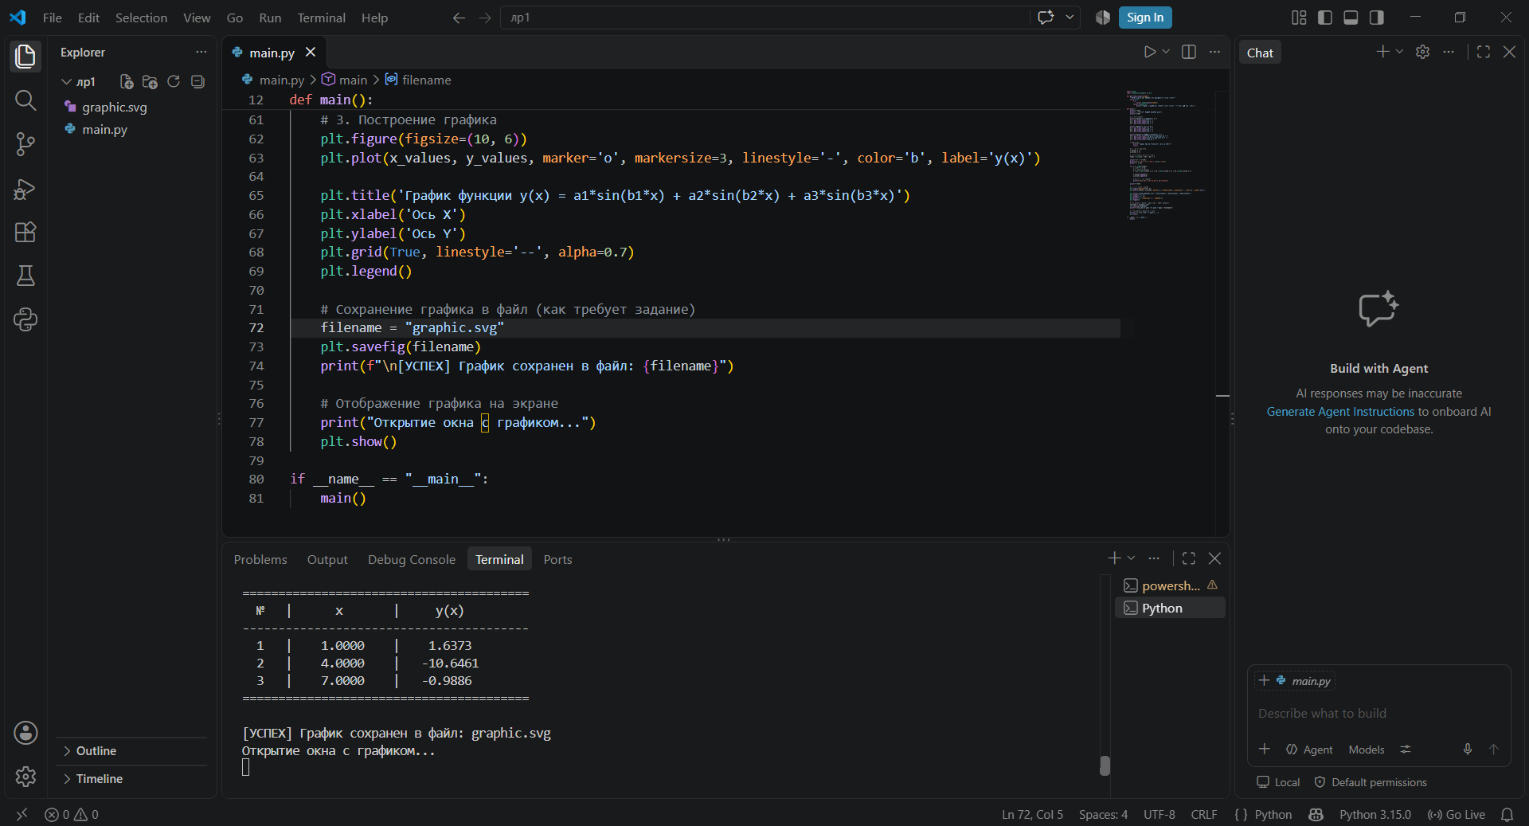

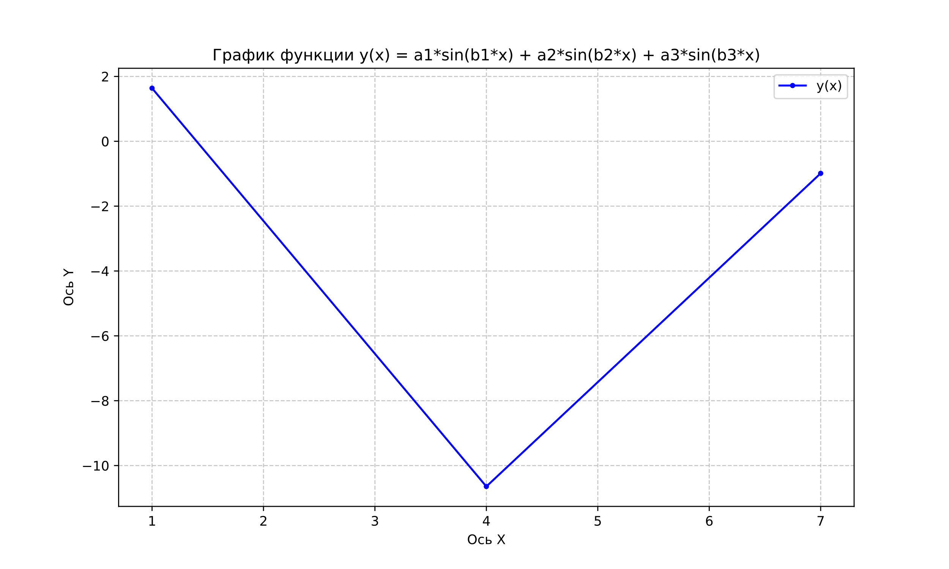

5. Выводы
В ходе выполнения лабораторной работы была разработана программа на языке Python для расчета заданной функции. Программа успешно реализует ввод параметров, вычисляет значения функции с заданным шагом, выводит результаты в консоль в виде таблицы и строит график. Также была освоена работа с библиотекой Matplotlib для визуализации данных и сохранения графиков в файл. Ошибок при работе программы не выявлено.

